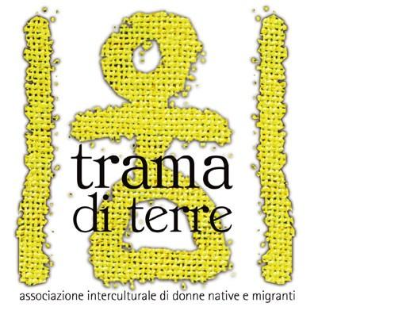

Scheda di iscrizione al corso
di lingua e cultura araba
di ________ livello

presso il Centro Interculturale delle donne di Trama di Terre

da compilare e inviare a: segreteria@tramaditerre.org entro il 6 marzo 2013

Nome e cognome: ________________________________________________________________

Luogo e data di nascita: ____________________________________________________________

Indirizzo: _______________________________________________________________________

Numero di telefono: _______________________________________________________________

Indirizzo email: ___________________________________________________________________

Professione/Ruolo: ________________________________________________________________

Ente/Associazione di appartenenza: ___________________________________________________

Esperienze precedenti:
________________________________________________________________________________
________________________________________________________________________________
________________________________________________________________________________

Motivi che ti spingono a partecipare:
________________________________________________________________________________
________________________________________________________________________________
________________________________________________________________________________

C'è qualche tema in particolare che desidereresti approfondire?
________________________________________________________________________________
________________________________________________________________________________
________________________________________________________________________________

Da dove sei venuta/o a conoscenza del corso?
________________________________________________________________________________

Sei interessata/o a frequentare un corso di darija (dialetto marocchino) in futuro? Se si, perchè?
________________________________________________________________________________
________________________________________________________________________________

Grazie!
Le operatrici del Centro

